Martes
29
de Septiembre

Cuarto de Primaria

Historia

Del paleolítico al neolítico: la evolución del humano en sociedad

Cambios en la forma de vida a partir de la agricultura.

Aprendizaje esperado: Señala las características de los primeros grupos nómadas para explicar los cambios en la forma de vida a partir de la agricultura en el actual territorio mexicano.

Énfasis: Comprende la importancia de la aparición de la agricultura en México y su papel en la transformación de los grupos nómadas en sedentarios, durante el periodo Neolítico.

¿Qué vamos a aprender?

Conocerás la organización social de los primeros pobladores del actual territorio mexicano, al analizar las características de los grupos migrantes del paleolítico en Mesoamérica, lo cual te ayudará a tener una mejor concepción histórica sobre este hecho.

En la clase anterior estuviste estudiando cómo vivían y se organizaban los primeros pobladores de América. Se dedicaban a la caza de algunos animales y a la recolección de vegetales y semillas.

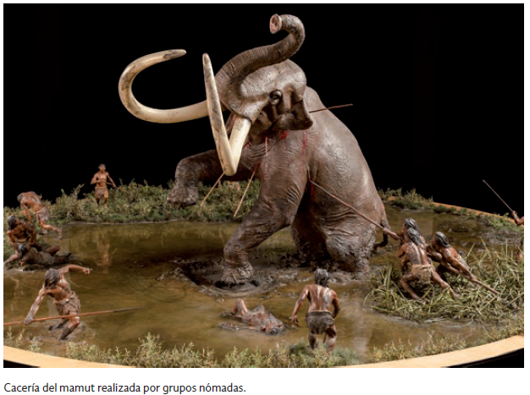

También ya has aprendido las características y rutas de llegada de los primeros nómadas, a lo que actualmente conocemos como continente Americano.

El día de hoy profundizarás en el tema para comprender cómo es que nuestros antepasados empezaron a poblar todo el territorio que hoy llamamos México y América. Cómo y por qué llegaron a quedarse por grupos, en diferentes regiones, para dejar de caminar de un lugar a otro, o sea, poco a poco dejar de ser nómadas para irse convirtiendo en sedentarios. Esto último, gracias a la aparición de algo muy importante: El descubrimiento de la agricultura.

Recuerda que el sedentarismo se refiere a tener un hogar fijo. Los primeros pobladores se establecieron en un lugar y formaron las primeras aldeas, tribus y pueblos.

La agricultura, como se conoce hoy en día, es el resultado de un proceso largo. Los primeros pobladores de América tuvieron que observar las plantas, sus semillas, su nacimiento, y poner en práctica diversas maneras para cultivarlas, hasta que idearon, al paso del tiempo, formas más rápidas y efectivas de hacer esa actividad. Lo que hoy ves tú y muchas personas que se dedican a la agricultura es resultado de miles de años de experimentación y aprendizaje.

En tu libro de Historia de 4º grado, podrás estudiar el tema de la página 18 a la 33.
https://libros.conaliteg.gob.mx/20/P4HIA.htm?#page/18

Si no lo tienes a la mano, no te preocupes, puedes consultar otros libros que tengas en casa o en Internet, para saber más.

¿Qué hacemos?

Realiza las siguientes actividades.
- Lee con atención el siguiente párrafo que describe cómo vivían los primeros pobladores del continente y cómo se volvieron agricultores.

Los primeros pobladores de América fueron llegando a través del Estrecho de Bering y de ahí siguieron trasladándose del norte hacia el sur del continente Americano. Conforme fueron avanzando estos pobladores por todo este territorio, fue quitándose el frío tan extremo de la glaciación y se mejoraban las condiciones climáticas. Esto les brindó oportunidades para quedarse y poder establecerse en un mismo sitio, o sea, cambiar su estilo de vida nómada a uno sedentario. Aun con ello, no se pudo asegurar que la gente fuera sedentaria del todo, ya que, si bien estos primeros pobladores ya se habían organizado para sobrevivir en comunidad, ellos seguían migrando de un lugar a otro buscando condiciones para poder sobrevivir, sobre todo por el alimento.

Ten en cuenta que en algunos lugares hay periodos de tiempo donde el clima cambiaba y hasta ahora sigue cambiando, lo que conocemos como estaciones del año: primavera, verano, otoño e invierno. Hoy sabemos que hay tiempos para sembrar, otros para regar, y unos en específico para cosechar; y que no todas las estaciones del año son idóneas para hacer cada uno de estos pasos. Los agricultores de ahora saben todo ello, pero no los de aquel tiempo.

Estos primeros pobladores, después de haber migrado hacia el sur y transcurrido al menos 12 mil años de una vida nómada, lograron establecerse en diferentes zonas, adaptándose a condiciones muy particulares de cada región: algunas eran muy secas, otras con un poco más de vegetación, otras donde sobraban plantas y animales. Lo importante de aquí es que seguían buscando sobrevivir en comunidad, ya no de manera individual.

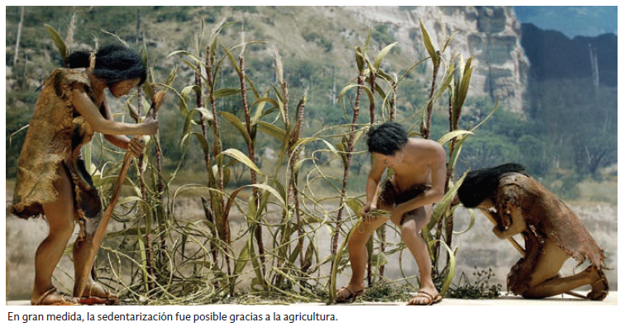
En estas últimas regiones, en la parte sur del continente Americano, donde las condiciones fueron las más adecuadas, los primeros seres humanos empezaron a observar la naturaleza y se dieron cuenta cómo es que las y los animales seguían sobreviviendo a diferentes condiciones y cambios climáticos.

Entonces, pudieron llegar a la conclusión de que tal vez ellos podían hacer que los vegetales con los que se alimentaban crecieran y dieran su fruto, pero sin que la naturaleza y cambios climáticos lo hicieran por sí mismas, sino que ellos pudieran “meter mano” y causar que esos frutos y semillas se dieran no sólo en un sitio en específico, sino en varios. Pudieron notar que las semillas se dispersaban a otros lugares a través del viento, transportadas por los pájaros o los insectos; se dieron cuenta que donde caían las semillas nacían nuevas plantas. Es ahí cuando se empezaron a idear los primeros pasos de la agricultura, hasta lograrlo en realidad.

Sin embargo, este inicio de la agricultura fue para ellos bastante complicado. Fueron miles de años y muchos humanos que intentaron, observaron e idearon formas efectivas de poder sembrar y cosechar. Es importante que recuerdes que ellos no tenían el nivel de conocimientos científicos y tecnológicos con los que actualmente se cuentan. Después de millares de intentos, lograron el objetivo: el poder intervenir en un proceso que hasta entonces sólo la naturaleza podía realizar y así dotarse de sus propios alimentos, convirtiéndose en agricultores, es decir, personas que sembraban semillas y obtenían alimentos.

Según los especialistas, probablemente la agricultura se inició cuando las mujeres y niños aprendieron a identificar las plantas comestibles y comenzaron a cuidarlas. Las primeras plantas que se cultivaron fueron el aguacate, el chile, el frijol, el chayote y el maíz.

Es importante mencionar que la agricultura en esos tiempos iba más allá de sólo producir alimento, también tenía que ver con poderlos conservar y aprovecharlos en diferentes momentos. ¿Has visto cómo se echa a perder una manzana o una zanahoria?

Los primeros pobladores empezaron a ver este tipo de cosas, que no siempre iba a tratarse de tomar frutos y semillas de los lugares antes sembrados para inmediatamente comerlos, sino que comenzaron a idear diferentes utensilios para poder acumular alimentos, sobre todo semillas como el maíz o el frijol y algunos que no se echan a perder tan rápido, como el chayote y el aguacate. Es ahí donde empiezan a surgir artefactos de acumulación, como el que se muestra en la siguiente imagen:
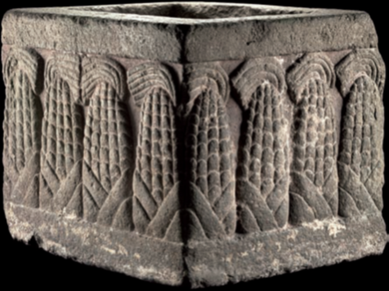

Se cree que, por la forma y lo que hay representado en este utensilio, el maíz era puesto ahí para usarse conforme lo fueran requiriendo. Son objetos hechos de piedras variadas, se usan para almacenar alimentos, agua o incluso preparar alimentos, por ejemplo: el molcajete que aún se sigue usando en muchas casas de México.

Al mismo tiempo que fueron descubriendo la agricultura, se encargaron de domesticar a los animales para producir su propio alimento. En este caso, se vio que guajolotes y perros xoloitzcuintles podían ser útiles para ello. En ese tiempo no había vacas o cerdos, estos animales llegaron después.

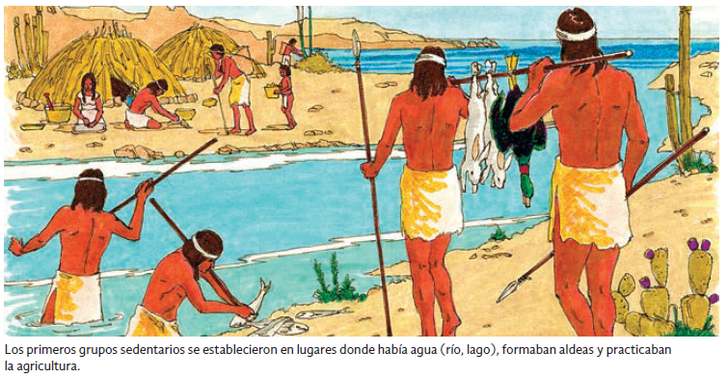

Como puedes ver, la observación de la naturaleza y la necesidad de tener alimentos, dio como consecuencia la agricultura y la alfarería. Los seres humanos fueron encontrando formas para dejar de ir de un lugar a otros e irse asentando en lugares fijos.

Sin duda, en todo ese larguísimo proceso, la agricultura fue lo que cambió todo, porque sin ella, no hubieran tenido alimento en un solo lugar, no hubiera tenido la necesidad de crear utensilios para almacenarlo, ni tampoco existiría la oportunidad de domesticar animales. Todo esto permitió que se pudieran quedar en un lugar fijo, ya que tenían lo necesario para estar ahí, a pesar de los cambios del clima y otros fenómenos naturales.

- Observa el siguiente video que presenta información importante e interesante sobre el maíz.

El maíz, más que un alimento para México.
https://www.youtube.com/watch?v=XPHvwfQfyaU

Cómo pudiste ver, muchos de los alimentos que consumimos en México tienen su origen desde los primeros pobladores de América.

Todo lo que los primeros pobladores iban descubriendo y aprendiendo, ayudaron a mejorar su organización y mejorar las condiciones de vida.

- Observa y lee con atención la siguiente infografía que resume lo que aprendiste hoy.
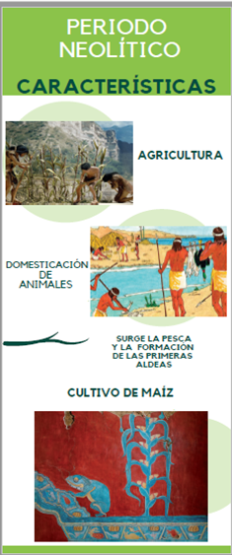
El descubrimiento de la agricultura permitió que los primeros pobladores de lo que hoy conocemos como América y México pudieran sobrevivir en un mismo lugar, sin la necesidad de estar cambiando de hábitat durante todo el tiempo. Muchos de estos grupos pasaron de ser nómadas a sedentarios gracias a estos avances tan trascendentales para ellos e incluso para nosotros hoy en día.

El Reto de Hoy:

Comenta con tu familia los productos alimenticios que se consumen actualmente en tu casa y platiquen si tienen un origen en el pasado lejano, como lo viste hoy.

Platica con tu familia sobre todo lo que aprendiste, seguro les parecerá interesante y podrán decirte algo más.

¡Buen trabajo!

Gracias por tu esfuerzo.

Para saber más:
Lecturas

https://libros.conaliteg.gob.mx/20/P4HIA.htm

